1. Explica que es un archivo. Según la página:

<https://es.wikipedia.org/wiki/Administrador_de_archivos>

**Es un conjunto de bits que son almacenados en un sistema operativo.**

¿Qué operaciones de gestión podemos realizar sobre un archivo?

**Mover, renombrar, crear, visualizar, copiar, eliminar, buscar, extraer y comprimir.**

Selecciona 6 de ellas y busca en la shell de GNU Linux y en PowerShell el comando necesario para hacerlo.

|  |  |  |
| --- | --- | --- |
| Operación | Comando GNU Linux | Comando PowerShell |
| **Mover** | **mv** | **Copy-Item** |
| **Renombrar** | **cp** | **Rename-Item** |
| **Crear** | **touch** | **New-Item** |
| **Visualizar** | **cat** | **Get-Content** |
| **Copiar** | **cp** | **Copy-Item** |
| **Eliminar** | **rm** | **Remove-Item** |

1. En un sistema linux, al realizar un ls -l obtenemos los atributos de un fichero. Aquí tienes un ejemplo: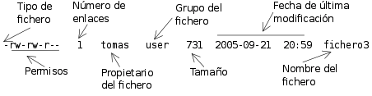

Si hacemos un zoom sobre los permisos tenemos:

Vemos que el primer carácter representa el tipo de fichero. En la siguiente tabla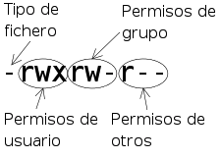

|  |  |
| --- | --- |
| **Carácter** | **Tipo** |
| - | fichero normal |
| d | directorio |
| l | enlace simbólico |
| c | fichero de dispositivo de caracteres |
| b | fichero de dispositivo de bloques |
| p | tubería |
| s | socket |

Siguiendo el ejemplo explica detalladamente: el nombre del fichero, qué tipo de fichero es, quién es el propietario, número de enlaces, qué permisos tiene y el efecto de los mismos para el usuario propietario, los miembros del grupo y el resto de usuarios

drwxr-xr-x 3 root other 1024 Oct 16 1999 bin

**Nombre: bin**

**Tipo de fichero: directorio**

**Propietario: root**

**Enlaces: 3**

**Tamaño: 1024**

**Grupo del fichero: Otro**

**Última modificación: Oct 16 1999**

**Permisos: rwxr-xr-x**

**Permisos usuario: rwx read: lectura, write: escritura, execute, ejecución**

**Permisos de grupo: Leer y ejecutar, no escribir.**

**Permisos de otros: Leer y ejecutar, no escribir.**

1. Una de las operaciones que se pueden realizar sobre archivos es el cambio de atributos.

Indica en una distribución GNU Linux que comando utilizarás para cambiar de propietario, cambiar el grupo y modificar los permisos.

**sudo chown <usuario>**

**sudo chgrp <grupo> <carpeta>**

**sudo chmod <permisos> <opciones>**